**Lab 2**

**ARP Cache poisoning attack**

טל קלדרון:302287974

אלון לידובסקי:313559114

לידור סויסה:316048131

Lab 2

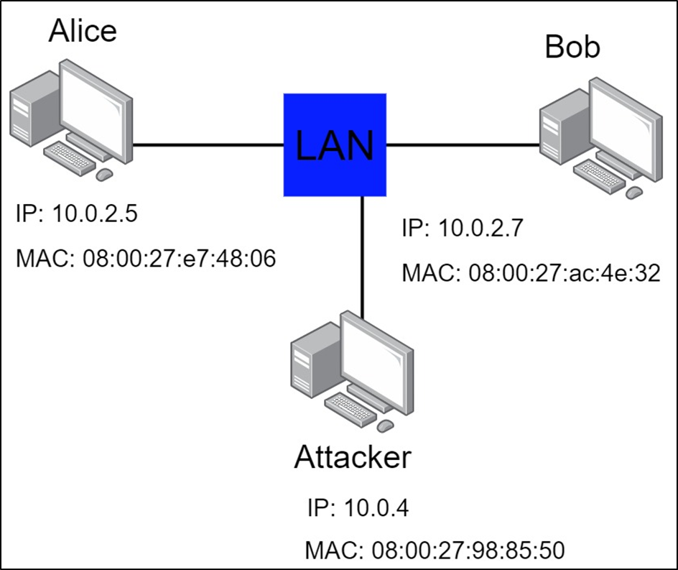

IP : 10.0.2.15

Mac : 08:00:27:b0:9f:e7

IP : 10.0.2.5

Mac : 08:00:27:fb:2f:4b

IP : 10.0.2.4

Mac : 08:00:27:B2:83:85

Attacker

Server A

Server B

Task 1.A using ARP request

1. מבוא –

ARP – פרוטוקול זיהוי כתובת, התפקיד העיקרי שלו הוא להשיג את כתובת ה-MAC המתאימה בהתבסס על כתובת ה-IP.

פרוטוקול הIP- הוא הפרוטוקול הנפוץ ביותר בשכבה השלישית, שכבת הרשת (Network layer).   
כאשר נשלחים נתונים, מגיע מקטע של שכבת התעבורה

(Transport layer) אל שכבת הרשת, שכבת הרשת צריכה לעטוף מחדש את המקטע כמנה (פקטה) ולבחור את נתיב התעבורה הטוב ביותר עבור המנה בהתבסס על כתובת ה-IP שנמצאת במנה.

כאשר המנות מגיעות לשכבת הקו (Data link layer) יש לעטוף אותן במסגרות (Frames) לפני מעבר לשכבה הפיזית

(Physical layer) .

כאן נוצרת בעיה – כתובת ה-IP נמצאת ב-Frame אך לשכבה הפיזית אין מידע לאן יש לשלוח את הנתונים ולכן קיים פרוטוקול ARP בשכבת הקו. הפרוטוקול מבצע שאילתה על כתובת ה-MAC (מעין ״ מי פנוי לקבל את הנתונים?״) בהתבסס על כתובת ה-IP הכלולה במנה משכבת הרשת. כך השכבה הפיזית יודעת לאן יש לשלוח את הנתונים בעזרת כתובת ה-MAC וכתובת ה-IP.

עקרון ההתקפה בהרעלת מטמון ARP היא לנצל חולשה של הפרוטוקול, מכיוון שהוא ישן ופשוט אין בו מנגנוני אבטחה.

בטבלת ARP קיים מיפוי רשומות המתעדכן מעת לעת לפי זיכרון הגישה המהיר (Cache), אך עדכוני זיכרון זה מוגבלים ובדרך כלל נשמרות רק רשומות המיפוי האחרונות שהיו בשימוש.

ההתקפה עצמה מנצלת חולשה זו וגורמת לקורבן לקבל מיפוי של כתובת IP מזויפת (או קיימת במחשב אחר ברשת המקומית) לכתובת MAC מזויפת של התוקף על מנת לשנות את הנתונים לשליחה על פי רצונו (MITM).

לפני תחילת העבודה רצינו להראות את כתובות ה-IP וה-MAC של ה-Attacker ו-Server A/B

Attacker :

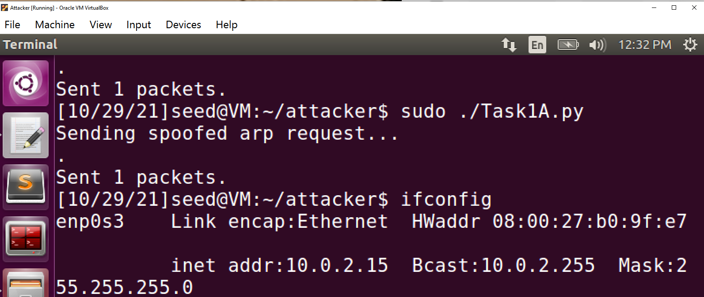

Server A: 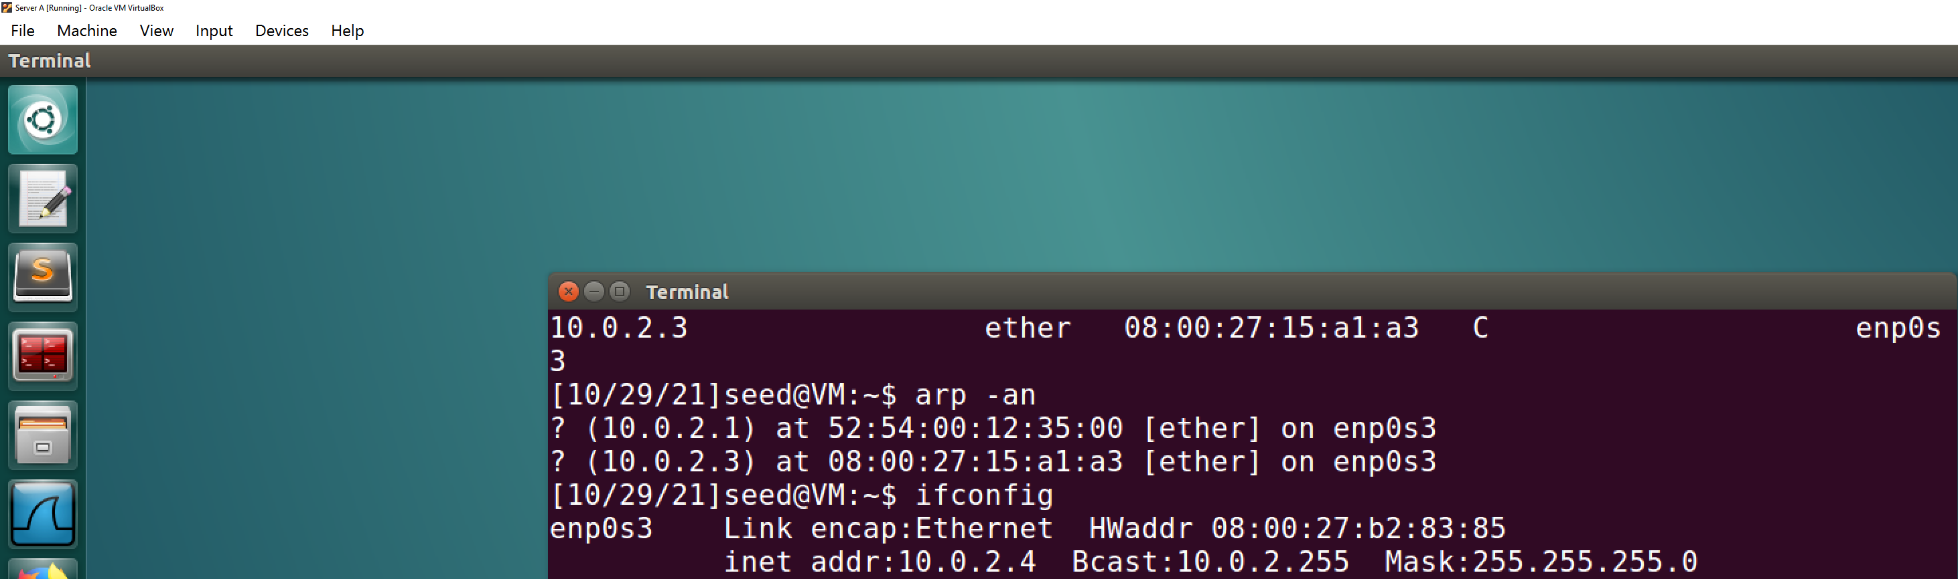

Server B : 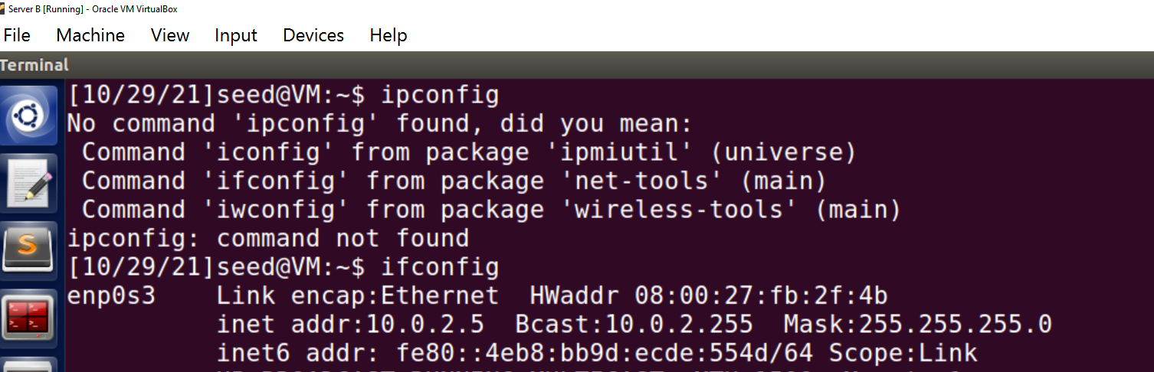

1. ביצוע המשימה –

יצרנו קובץ שנקרא ‘Task1A.py’ וכתבנו תוכנית פייתון, השתמשנו בScapy שהיא תיקיה חיצונית לפייתון אשר מאפשרת שימוש נוח בממשק עם הרשת.

התוכנית בונה פקטה של ARP request, בפקטה כתובת ה-Mac של התוקף תיהיה המקור וה-IP של Server B יהיה ה-Source IP וכך Server A יחשוב שהפקטה נשלחה מ-Server B עם כתובת ה-MAC המקורית שלו.

ניתן לראות שתחילה, 10.0.2.5 (Server B) לא נמצא כלל בטבלת ARP של Server A. לאחר שהתוקף שלח בקשת ARP ל10.0.2.4 (A), היא מתעדכנת במידע שגוי כאילו Server B נמצא ב-MAC של התוקף.

ניתן לראות בטבלה של Server A ש-Server B נמצא בכתובת של התוקף, לכאורה.

פקודת פייתון

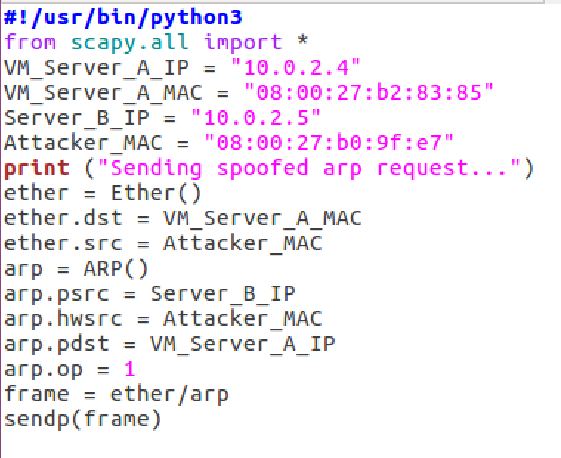

תחילה בדקנו את ה-ARP cache של Server A

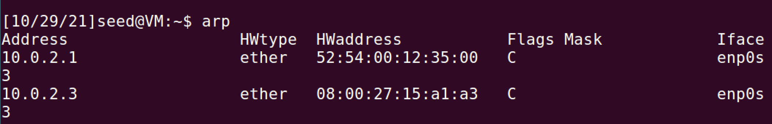

Attacker מפעיל פקודת ARP Request

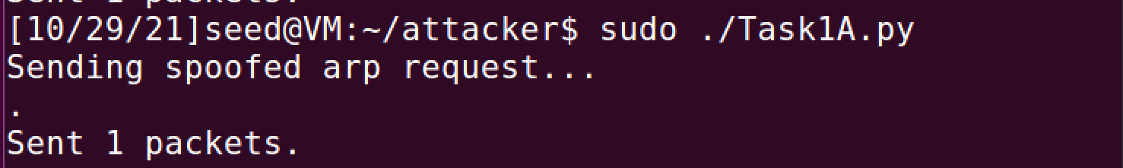

בserver A נוספה כתובת ה-IP של server B שלמעשה התוקף גנב והוסיף לה את כתובת ה-MAC שלו (ה-Attacker).

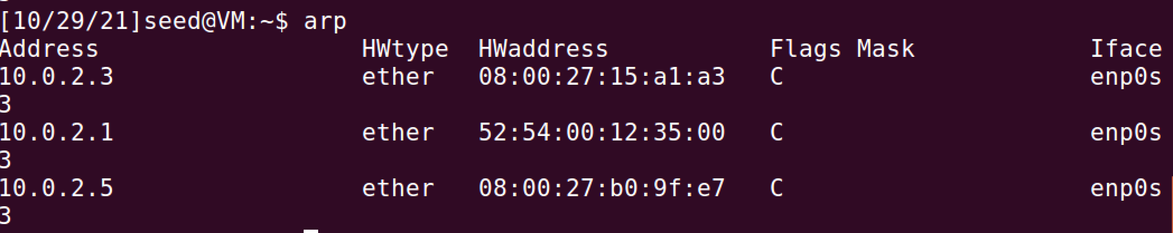

Task 1.B Using ARP Reply

יצרנו קובץ פייתון שנקרא ‘Task1B.py’. התוכנית יוצרת פקטה של ARP reply, אשר בה כתובת ה- MACשל ה-Attacker תמופה לכתובת ה-IP של Server B. מה שיווצר זו פקטה שבה כתובת המקור של MAC תיהיה של ה-Attacker וה-IP של Server B יהיה ה-source IP.  
ל-arp.op נתנו את הערך – 2 שמייצג את זה שמדובר ב-ARP reply ולא request.

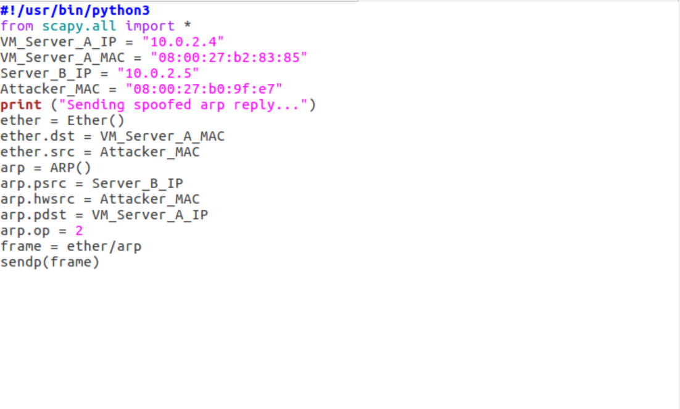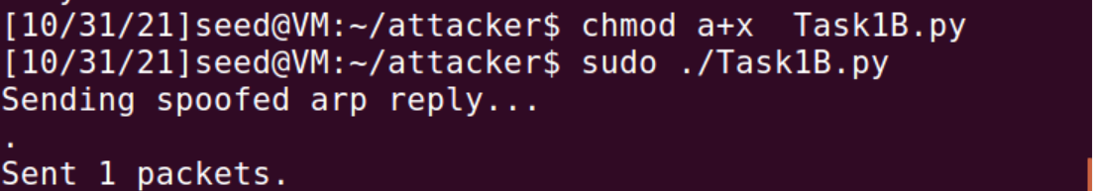

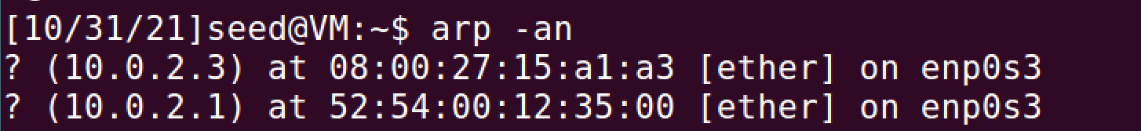

ניתן לראות שהתקיפה לא עובדת, Server A לא מכיר את כתובת ה-IP של Server B. מערכת ההפעלה לינוקס עובדת כך שהיא לא מתייחסת לARP reply אם בARP table המקור אינו מופיע.

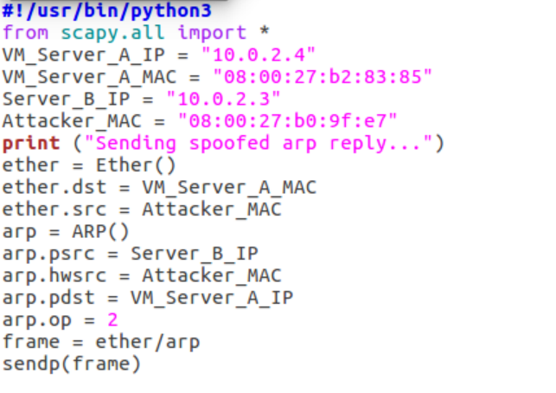

לאחר שביצענו שינוי כתובת MAC אשר ממופת בכתובת IP הקיימת בARP table בפקודה מהסעיף הקודם . נריץ אותה ונשים לב כי כתובת הMAC (של התוקף) אכן תשתנה רק לכתובת IP שנמצאת במטמון הקיים בServer A .

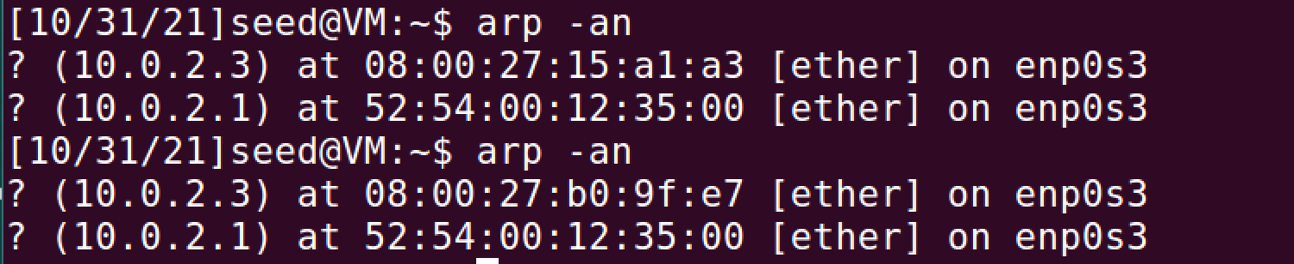

ניתן גם לראות זאת בWIRESHARK כי כתובת הMAC של IP שנבחר מתוך הרשימה השתנה לMAC התוקף .

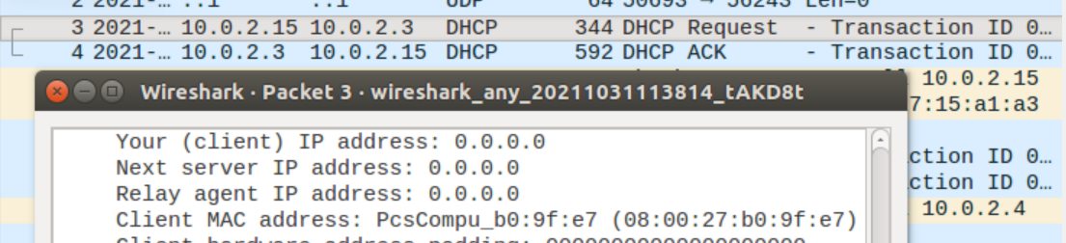



לאחר שביצענו Ping מ-Server A ל-Server B כתובת ה-IP של B נשמרה בזיכרון ה-Cache של A.

נבצע שוב תקיפה עם הסקריפט הראשון שכתבנו לפני השינוי (IP 10.0.2.5)



בתמונה ניתן לראות שלאחר שה-IP של B נשמר ב-ARP table של A המתקפה הצליחה וכתובת ה-MAC השמורה היא כתובת ה-MAC של ה-Attacker.

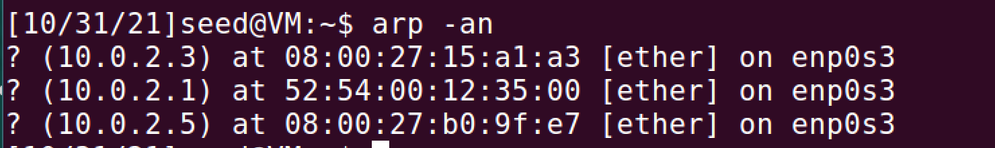

Task 1C Using ARP gratuitous message

יצרנו קובץ פייתון “Task1.C.py” ובו אנו שולחים בקשת ARP Gratutious ל-Server A.   
ARP Gratutious – זוהי הודעת ברודקאסט (ללא מענה) שנשלחת לשאר המחשבים ברשת ומבקשת שיעדכנו את מיפוי כתובת ה-IP לכתובת ה-MAC החדשה בטבלת ה-ARP Cache.  
בתכנית הגדרנו את כתובת ה-IP של Server B וכתובת ה-MAC של התוקף על מנת לשלוח ARP Gratutious message ל-Server A ועל ידי כך כתובת ה-MAC של התוקף תמופה לכתובת ה-IP של Server B בתוך ה-Cache של A.

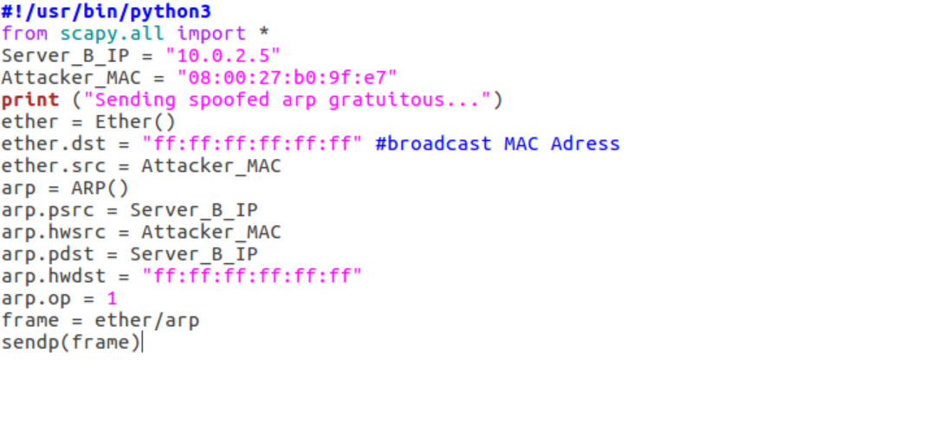

בתמונה זו ניתן לראות ששלחנו פקטה מסוג ARP gratuitousמהתוקף.

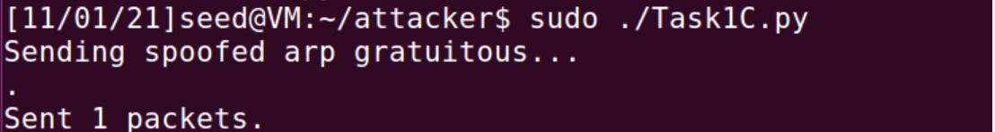

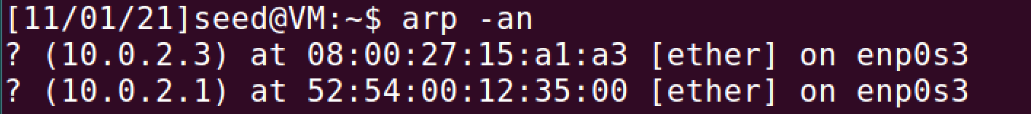

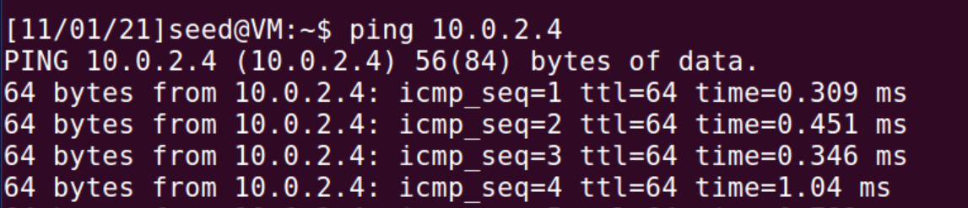

תחילה ראינו כי לאחר ביצוע הפקודה עדיין זיכרון ה-Cache של Server A לא התעדכן עם כתובת ה-IP של B וה-MAC של התוקף מכיוון שServer B לא היה קיים שם מלכתחילה.  
ומתחת ניתן לראות שלאחר שליחת פקודת ה-Ping מ-Server B ל-A מתבצעת תקשורת בין המכונות ולכן ה-Cache של Server A שומר על הנתונים של Server B.

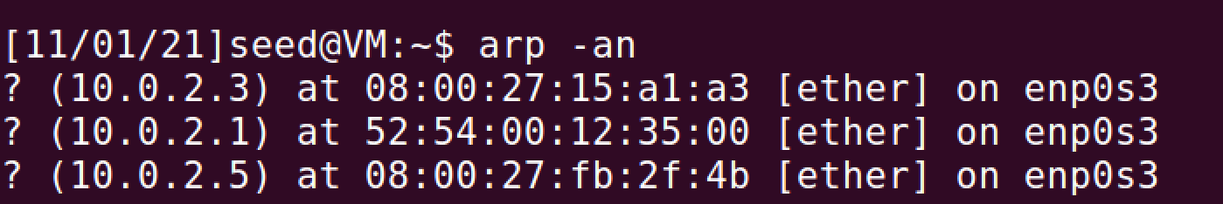

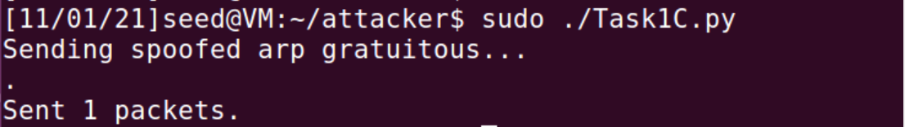

לאחר שכתובת ה-IP של B נוספה לזיכרון של A שלחנו פעם נוספת בקשת ARP gratuitous וניתן לראות שכתובת ה-MAC השמורה ב-ARP table התעדכנה תחת ה-IP של B לכתובת ה-MAC של התוקף.

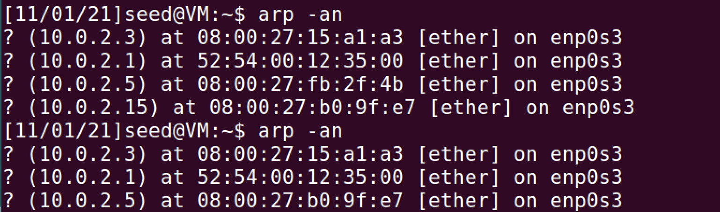

1. סיכום המשימה –

במטלה זו היינו צריכים לבצע ARP Cache poisoning של Server A ע״י התוקף ולגרום לכך שכתובת ה-MAC של התוקף תוכנס לARP Table של Server A תחת כתובת ה-IP של Server B. זאת ביצענו באמצעות ARP Requst/Reply/Gratuitous .

למדנו כיצד עובד זיכרון המטמון של ARP וביצענו מספר מהלכים שונים על מנת שהמשימה תבוצע בהצלחה.

Task 2 MITM Attack on Telnet using ARP Cache poisoning

1. מבוא –

ה-telnet הוא פרוטוקול שרת – לקוח בשכבת היישום (Application layer).  
הפרוטוקול משמש בעיקר משתמשים אשר מעוניינים לחבר מחשבים ברשת דרך שורת קוד. פרוטוקול Telnet עובד בצורה הבאה: בכל פעם שאנחנו מקלידים אות, היא נשלחת בסיגנל TCP אחד והשרת מחזיר אותה חזרה - רק אז נראה אותה על המסך של SERVER A . כלומר, האות לא תופיע באופן מידי בכל פעם שנכתוב משהו – היא צריכה לעבור דרך השרת ולחזור אלינו. לכן, כל אות, ברגע התקיפה, תשתנה באות אחרת (שאנחנו נבחר).

Task 2.A Launch the ARP Cache poisoning attack

תחילה יצרנו תוכנית פייתון “Task2.1.py”, התוכנית בונה שתי פקטות ל ARP request ושולחת אותן ל-Server A + B.

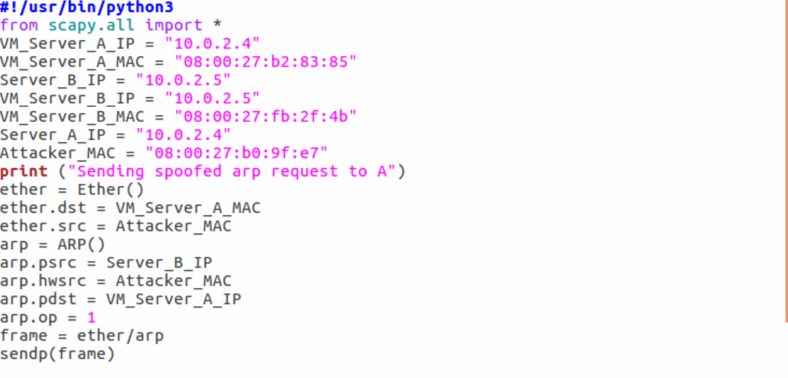

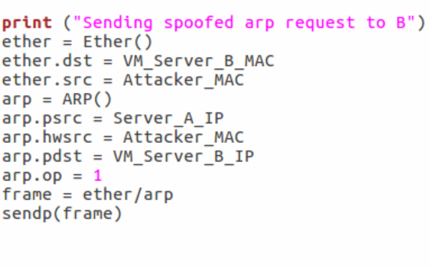

הרצנו את הקוד במכונה של ה-Attacker, כך נוצר מצב שבו מכונת התוקף היא תחנה בדרך אשר דרכה עוברות הפקטות.  
כעת ניתן לראות כי כתובת ה-MAC של התוקף מעודכנת בARP table של שתי המכונות.  
למעשה התוקף השתיל את כתובת ה-MAC שלו ע״י שליחת ARP request לשתי המכונות, ניתן לראות כי כתובות ה-IP לא השתנו.

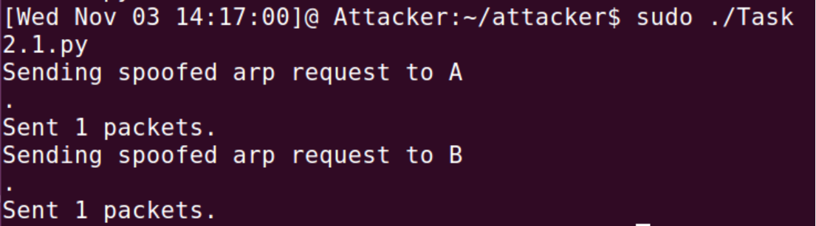

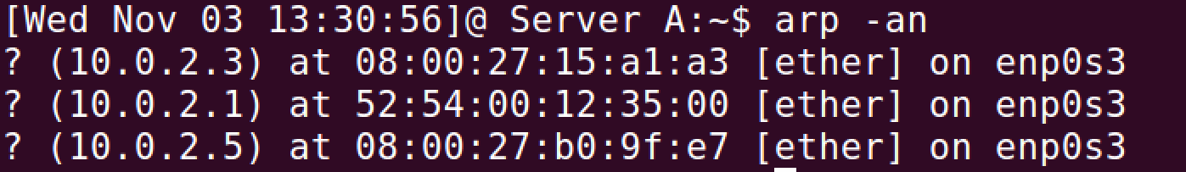

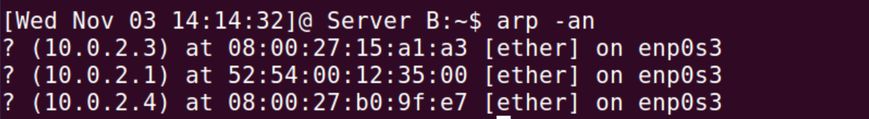

Task 2.B Testing

פה ניתן לראות שכאשר שלחנו פקודת Ping מ-Server A ל-Server B הפקטה נזרקה בדרך ולא הגיעה ליעדה מכיוון שהגיעה לכתובת ה-MAC המיועדת אך לא ל-IP המיועד בשכבת הדאטה.  
ניתן לראות שכתובת ה-MAC ב-ARP table נותר ריק בכתובת ה-IP של Server B מכיוון שהפקטה לא הגיעה אל היעד ולא נשלחה פקטה חזרה, לכן Server A יכול להסיק שכתובת ה-MAC הקודמת שהייתה שמורה לו אינה רלוונטית יותר.

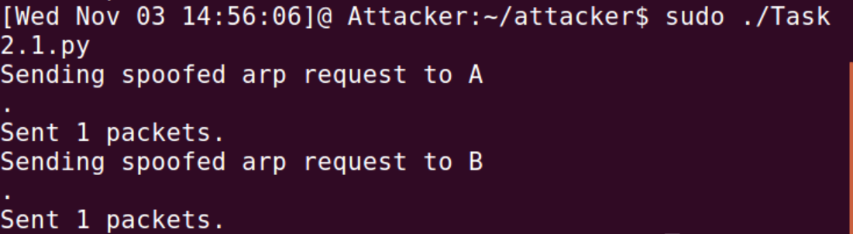

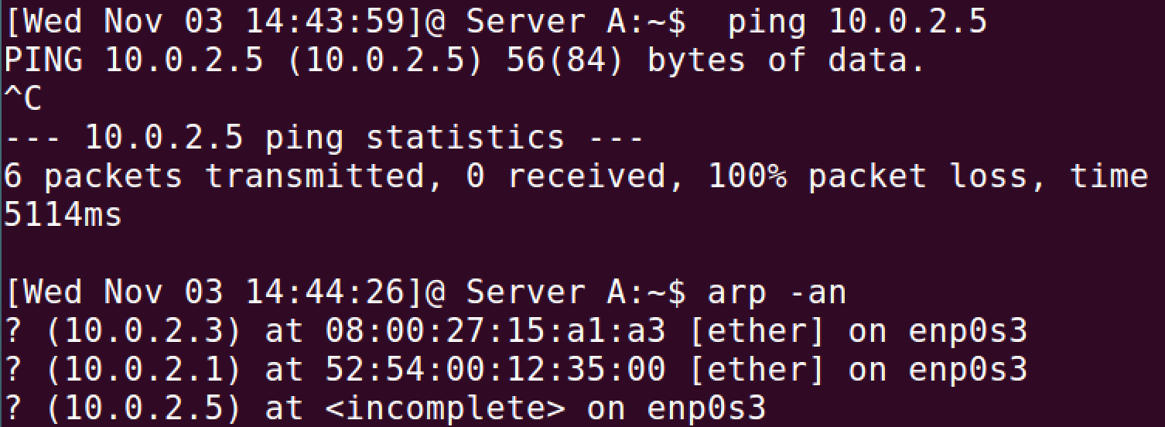

כמו שניתן לראות ב-WireShark, נשלחה פקטה מסוג ICMP (פינג) ממכונה A למכונה B אך לא הגיעה ליעדה .

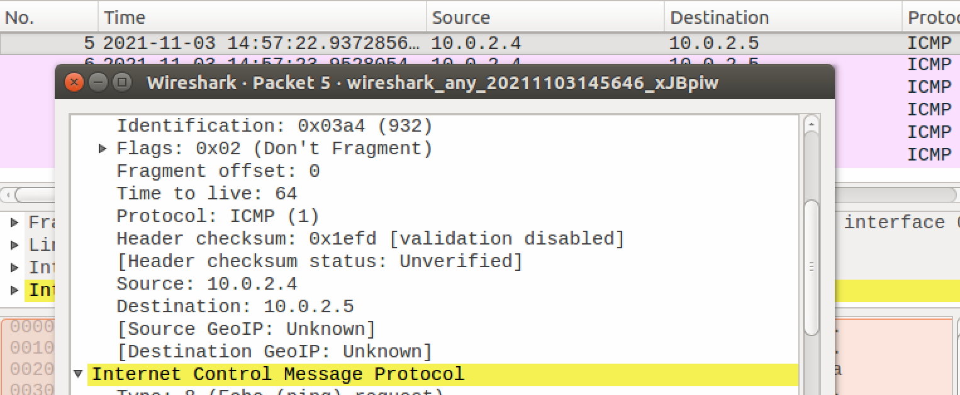

Task 2.C Turn on IP forwarding

בשלב זה נעזרנו בפקודה - $ sudo sysctl net.ipv4.ip_forward=1, אשר גורמת למכונת התוקף לעבוד כנתב.  
הגדרנו forward – 1 והרצנו את הפקודה, כעת המערכת התנהגה כמו ראוטר אשר מעביר פקטות בין Server A ל-Server B וכך כתובות ה-MAC אשר שמורות אצלן ב-ARP table לא השתנו.

לאחר מכן הרצנו את “Task2.1.py” אצל ה-Attacker.

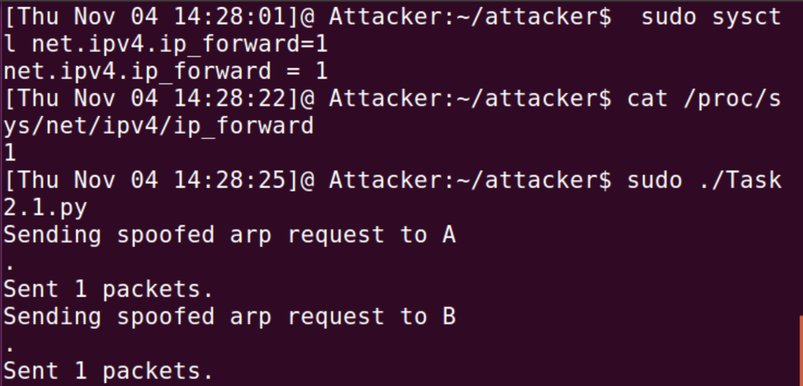

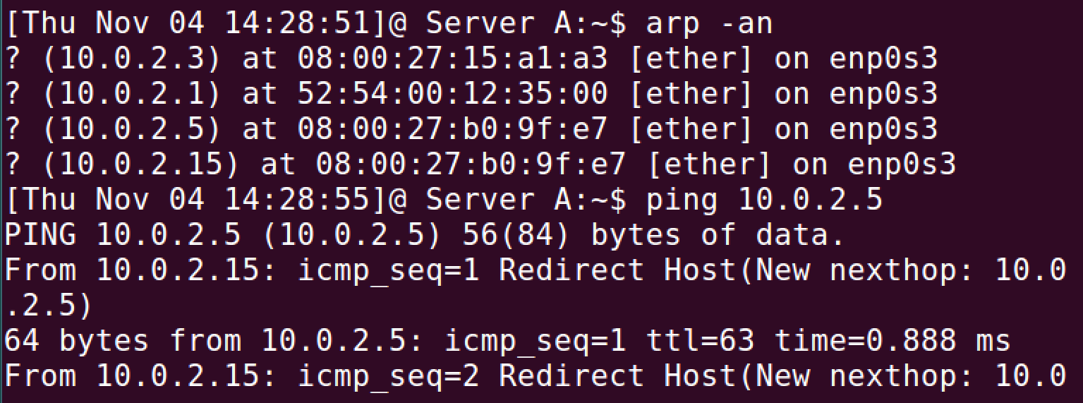

תחילה שלחנו Ping מ-Server A ל-Server B לאחר שהרצנו את הסקריפט הפקטה עברה דרך מחשב ה-Attacker מכיוון שהוא משמש כנתב , הפינג הצליח.  
בתמונה זו של ה-WireShark ניתן לראות שמכונת ה-Attacker משמשת כנתב וכל התעבורה בין מכונות A ו-B עוברת דרכו. מכיוון שכתובות ה-MAC של Server A + B הן למעשה של ה-Attacker אין echo reply של a וb לכל ה-echo request שנשלח ממחשב ה-Attacker. ניתן להסיק כי התוקף הצליח להתחזות ולמפות את כתובות IP לכתובת MAC שלו כך שלא תיהיה תקשורת ישירה בין A לB .

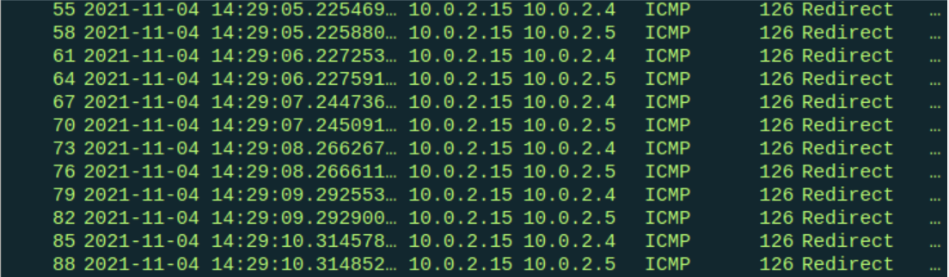

Task 2.D Launch the MITM attack

במטלה זו אנו חיברנו את הServer A ו-Server B ע״י פקודת Telnet.  
פרוטוקול Telnet עובד בצורה הבאה: בכל פעם שאנחנו מקלידים אות, היא נשלחת בסיגנל TCP אחד והשרת מחזיר אותה חזרה - רק אז נראה אותה על המסך.  
שלחנו פקטות מ-Server A ל-Server B והתוקף שינה את התוכן שלהן.  
בתוכנית שכתבנו כל אות שתשלח תשונה ל-“Z”

בתמונה זו ניתן לראות את הקובץ שיצרנו ‘Task2.3A.py’.

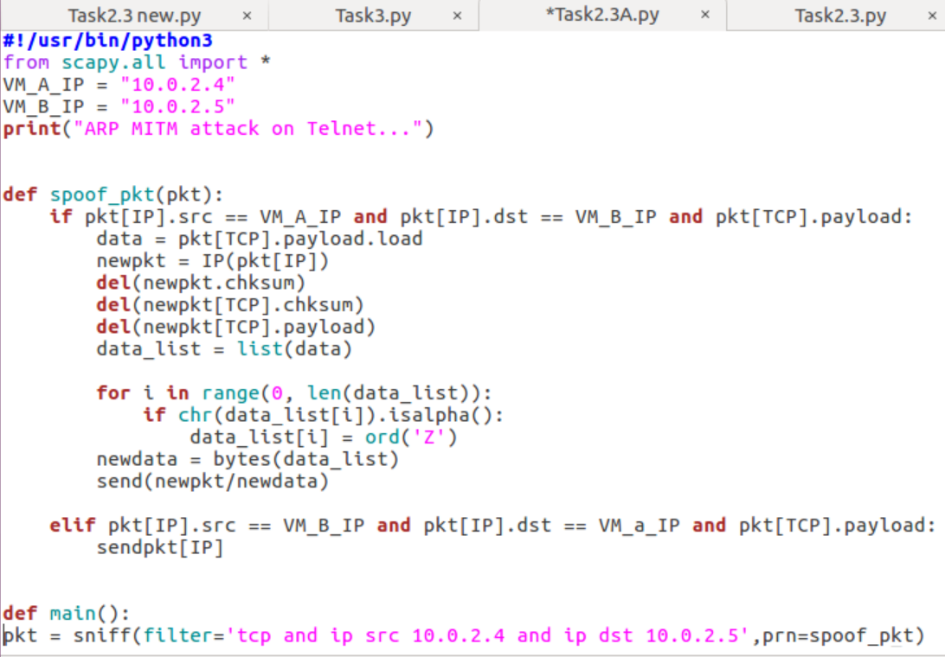

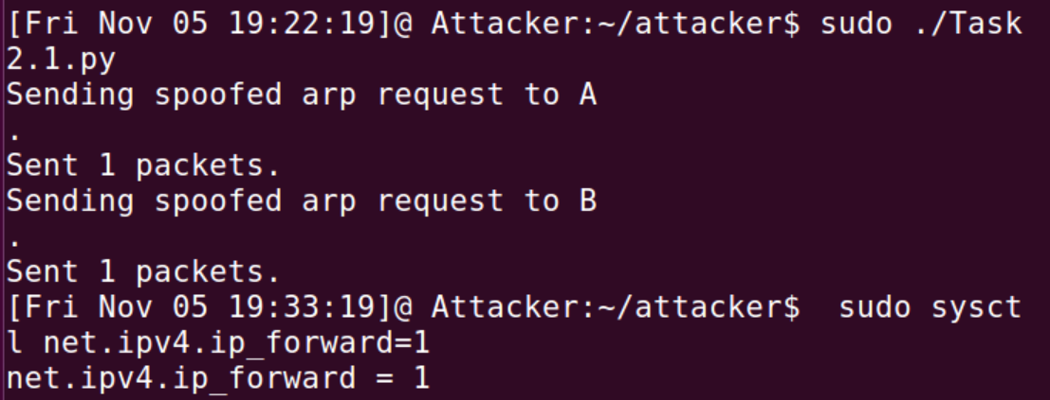

מ-Server A התחברנו בתקשורת Telnet לServer B, הפכנו להיות נתב על ידי כך ששינינו את IP_forward ל-1 על מנת שיוכל להתבצע חיבור ה-Telnet בין שתי המכונות.  
כתבנו פקודת IfConfig וראינו שהצלחנו להתחבר לServer B .

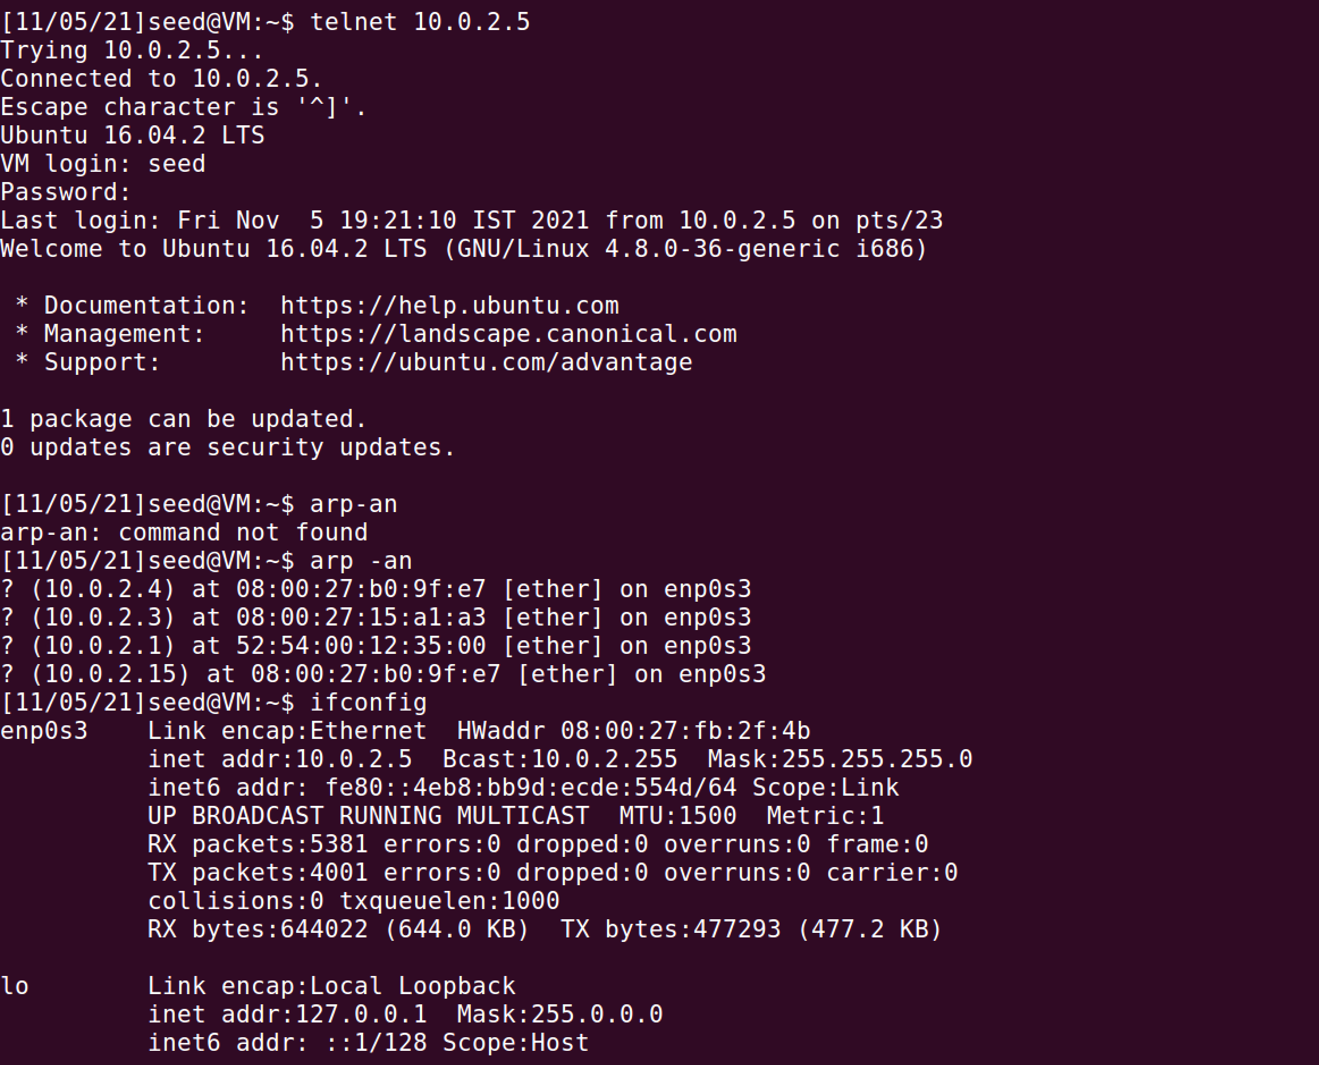



לאחר שבוצע החיבור בין שתי המכונות הפכנו את ה- IP forward ל-0 על מנת שכל פקטה שתעבור דרך התוקף תיעצר שם ותיזרק, אך לפני כן מכונת התוקף יוצרת העתק של הפקטה משנה את הנתונים ואז שולחת הלאה, בפקודה מחקנו את תוכן הפקטה והחלפנו כל הדאטה באות ‘z’.

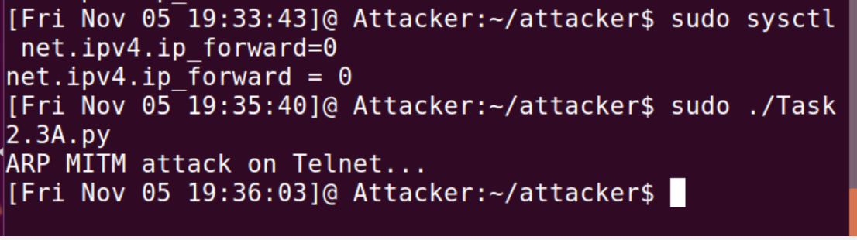

הרצנו שוב את request spoofing לשתי המכונות

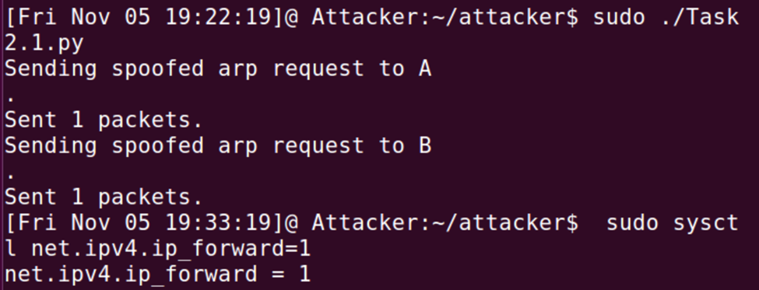

ניתן לראות אצל server A שהמטלה בוצעה בהצלחה וכל פקטה שעברה מServer A ל-B שונתה והופיעה כ-‘Z’.

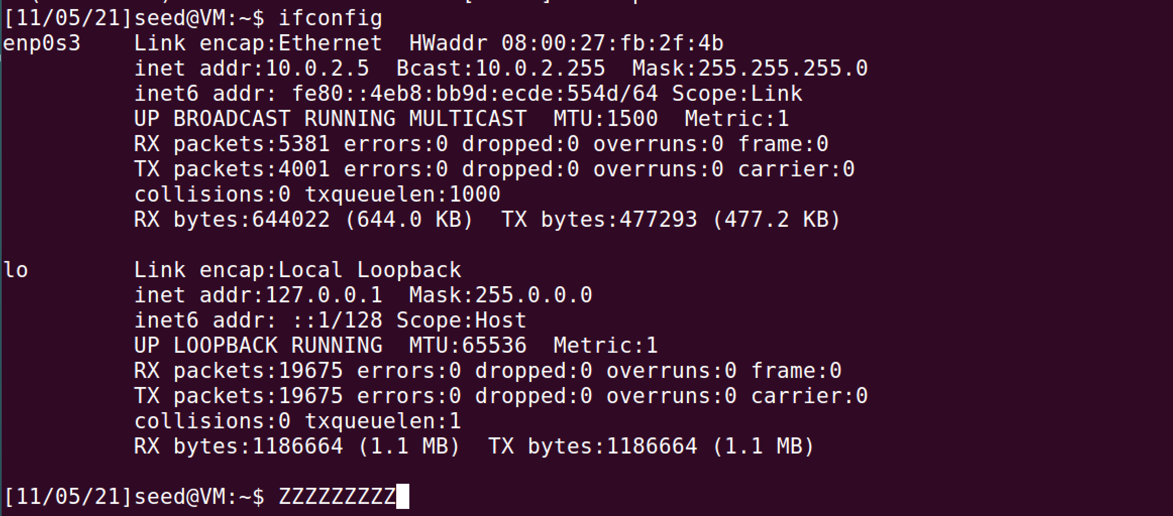

בתמונה אנחנו רואים שהתבצעה תקשורת מ-Server B ל-A עם האות שאנחנו השתלנו.

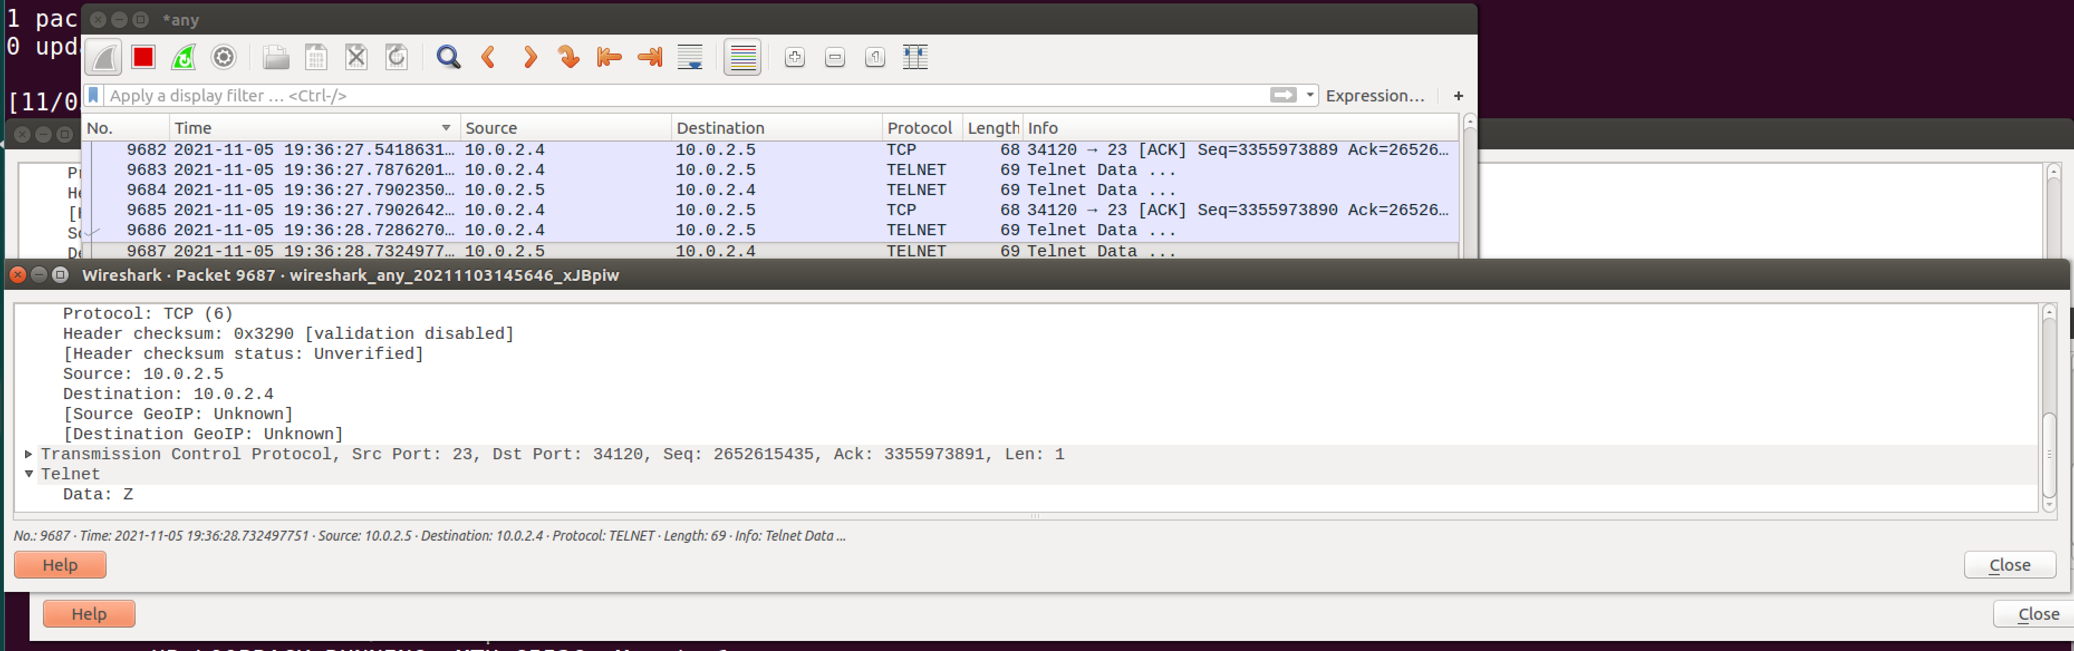

סיכום מטלה –

במטלה זו עשינו הרעלת ARP Cache בזיכרון של שני ה-Servers והשתלנו לתוכן את כתובת ה-MAC של התוקף.  
לאחר שראינו שכתובות ה-MAC משתנות במידה ומבצעים Ping השתמשנו בפקודה IP forward = 1 וכך בעצם על ידי הפיכת המחשב התוקף לנתב, שמרנו על כתובת ה-MAC שלו בשתי המכונות.  
לאחר מכן ביצענו תקשורת Telnet בין שתי המכונות והפעם שינינו את ה-IP forward ל-0 על מנת לתפוס את הפקטה ולשלוח אותה מחדש רק לאחר שביצענו שינוי.

Task 3 MITM Attack on Netcat using ARP cache poisoning

במטלה זו השתמשנו במספר חלונות ולכן ביצענו עריכה כפולה.  
NetCat הוא כלי רשת המשמש לחיבור בין מכונות מרוחקות על ידי פרוטוקולי TCP או UDP.  
לעומת Telnet ב-NC כל פקטה מכילה את כל המידע ולא רק אות בודדת אחת.  
במטלה זו שינינו מתוקף את התוכן שנמצא בפקטה שעברה מServer A ל-B

כאן ניתן לראות שביצענו חיבור NC בין שתי המכונות, אחת בהאזנה ואחת בשליחה על פורט 9090.

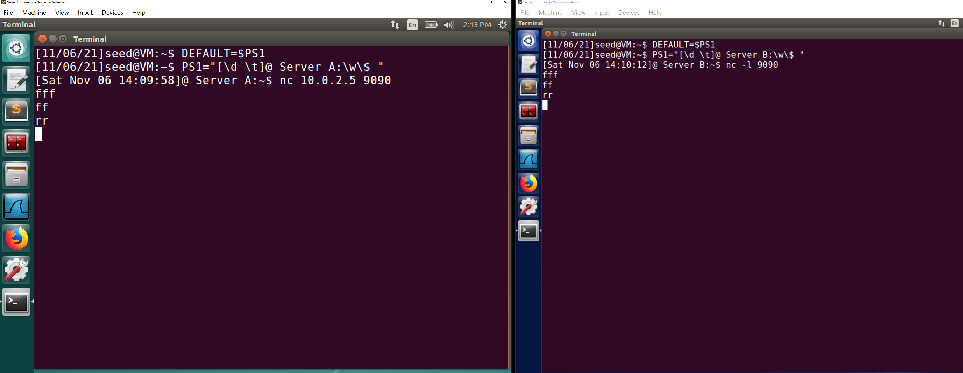

לאחר מכן שלחנו את ה-ARP Request כמו במשימה הקודמת

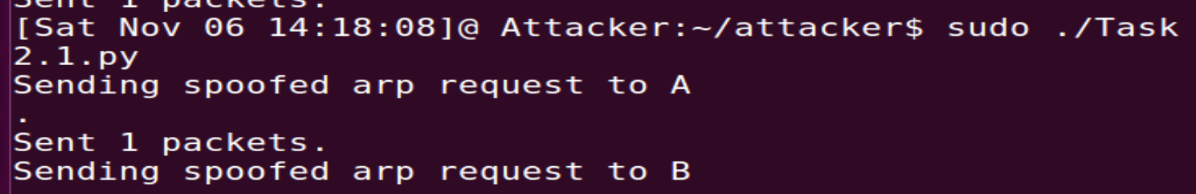

לאחר מכן בדקנו את ARP Table של A וראינו כי כתובת הMAC של התוקף מופה לSERVER B. ביצענו תקשורת netcat בין המחשבים ושמנו לב כי ככל הנראה זיכרון הcache התעדכן לכתובת mac המקורית של .server B

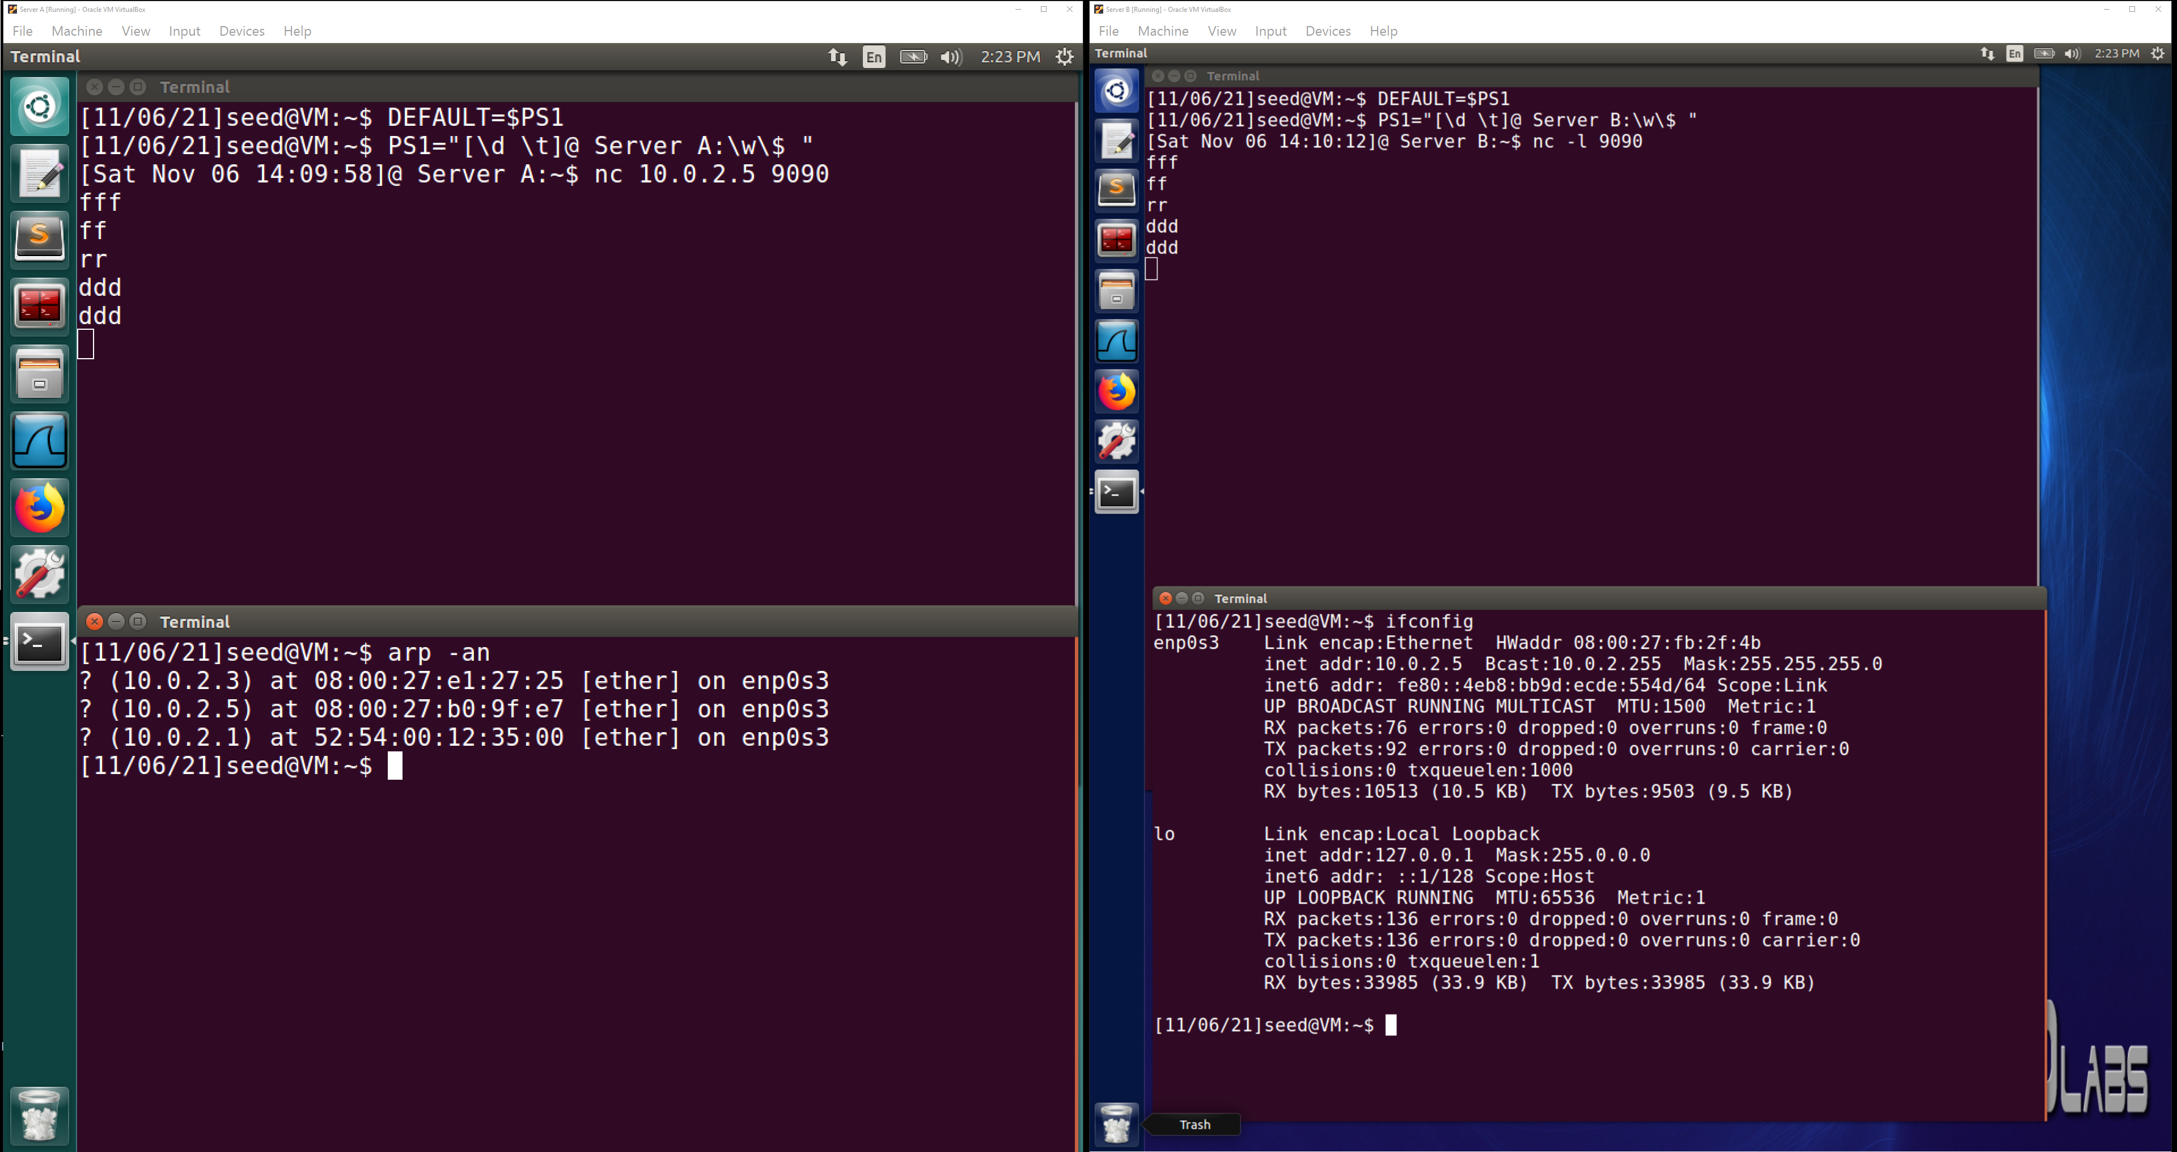

לכן הגדרנו את IP forward ל-0 בדיוק כמו במשימה הקודמת על מנת שהפקטה תישאר אצל התוקף ותעבור רק לאחר ביצוע שינוי.

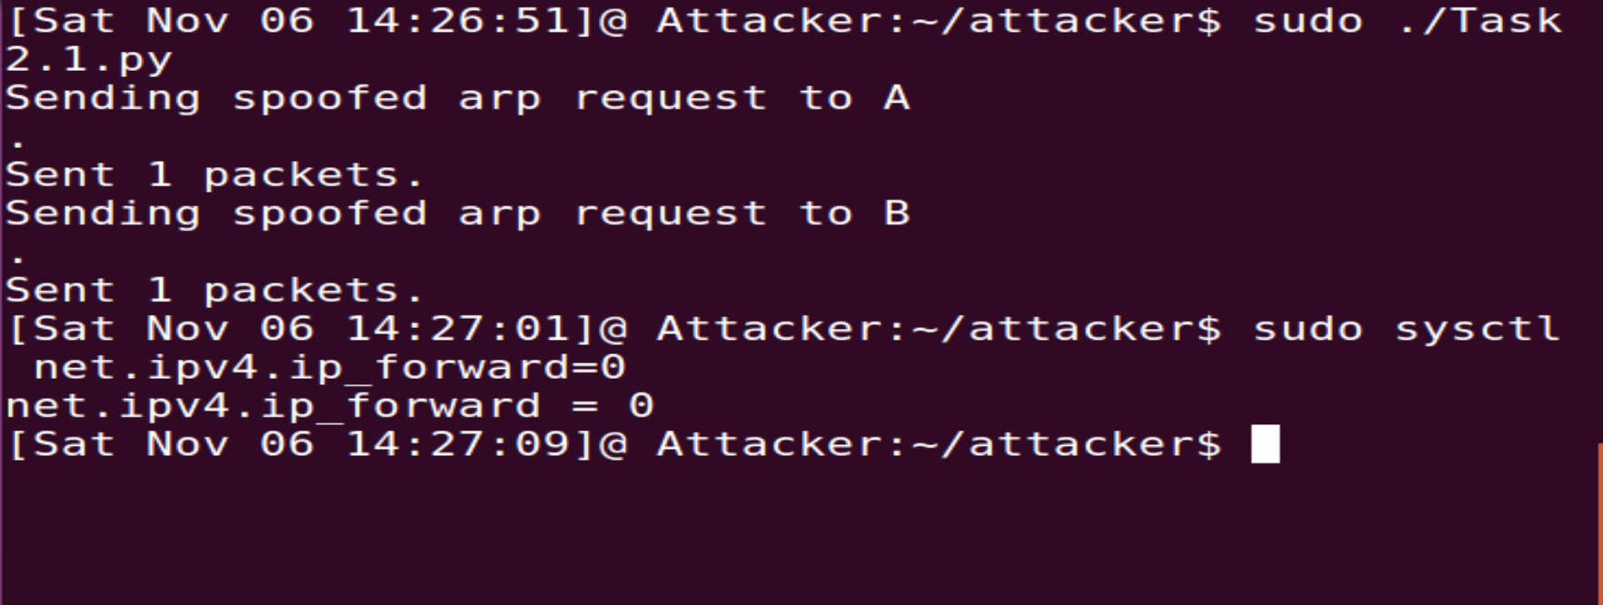

לאחר ששינינו את ה-IP forward ל-0 הראנו שהפקטות לא עוברות מA ל-B אלא נעלמות בדרך.

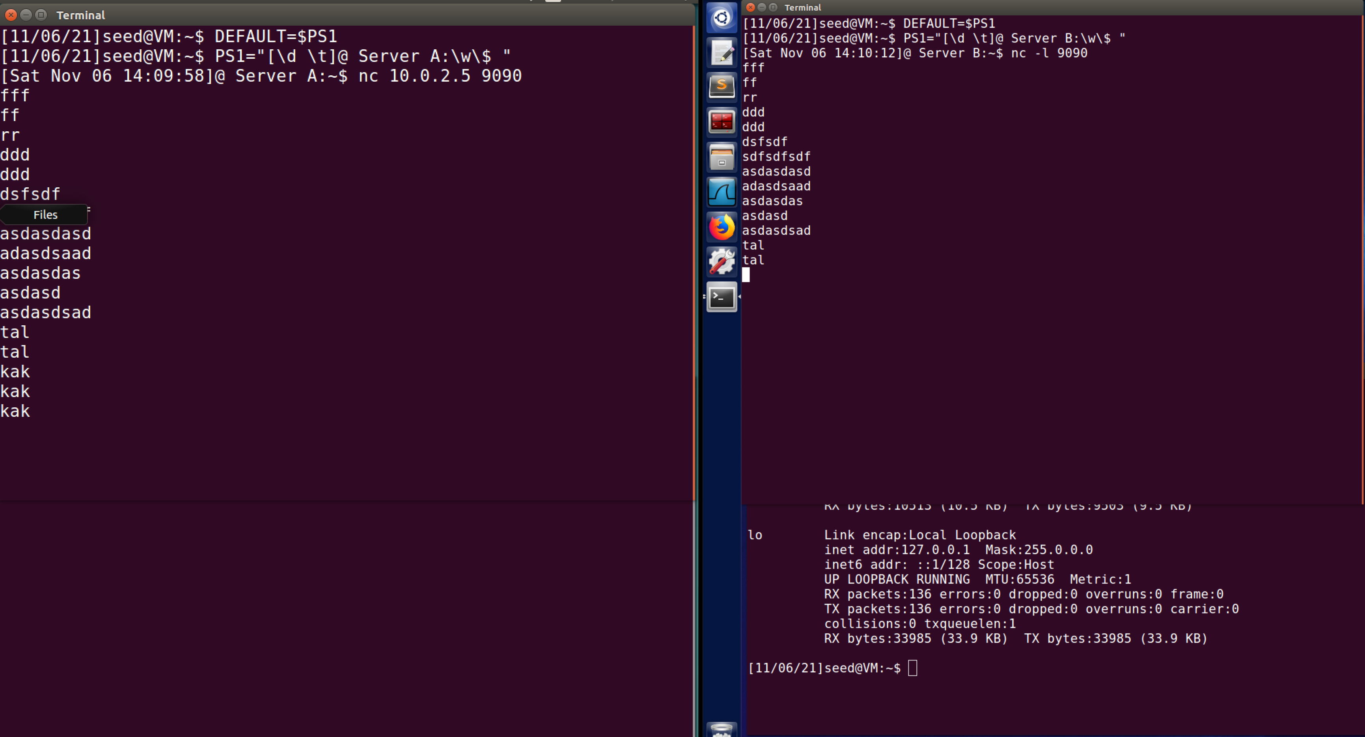

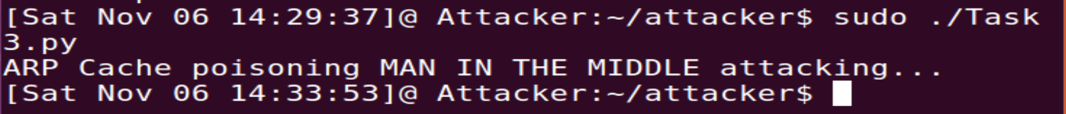

לאחר שביצענו שוב מספר פעמים את הרעלת הARP והגדרת, IP forward = 0 ביצענו את ההתקפה וכפי שניתן לראות הATTACKER הצליח להסניף את החבילה (ולא להעביר אותה הלאה מכיוון שהפקטה נפלה בדרך בגלל הIP FOWARDING) ולעשות SPOOFING עם מה שהחלטנו בפקודת PYTHON.



כאן ניתן לראות את הקוד שכתבנו שעל פיו בתמונה שלמעלה ה-‘tal’ הפך להיות ‘AAA’.  
במידה והפקטה מגיעה מ-B ל-A התוקף לא ישנה אותה וישלח אותה ליעדה.

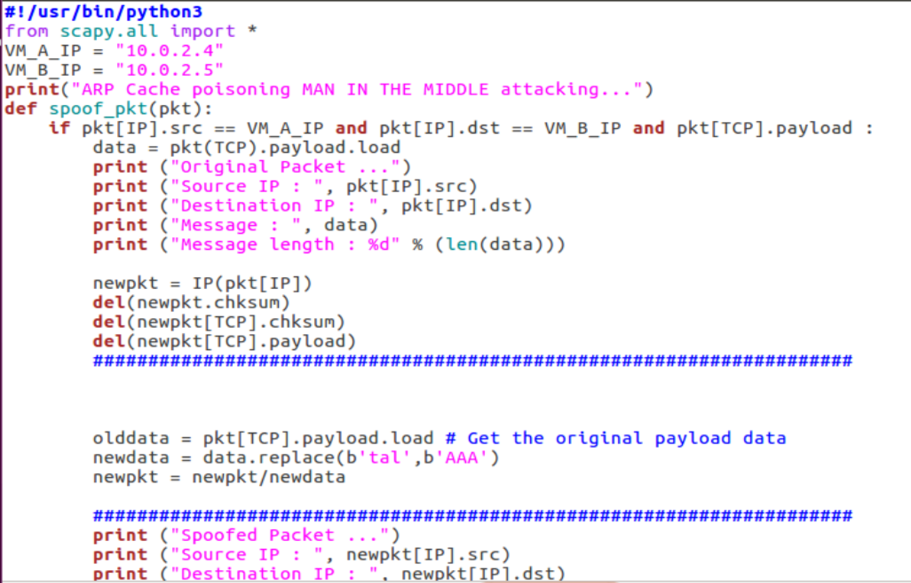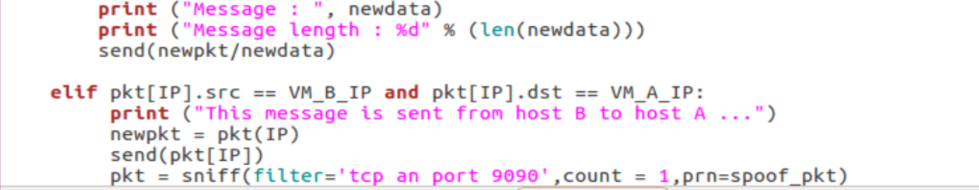

סיכום המטלה –

כמו במשימה הקודמת הצלחנו ליצור תקשורת בין שתי המכונות הפעם על פרוטוקול NC.  
הצלחנו לשנות את הפקטות שנשלחו מ-A ל-B באותה דרך על ידי ARP Cache poisoning ו-spoofing.

סיכום המעבדה –

במעבדה זו למדנו כיצד לבצע תקיפות בשכבה השנייה על ידי שימוש בכתובת ה-MAC ושינוי שלה על ידי ARP Poisoning.  
למדנו על היחסים בין שתי השכבות – Network layer ו-Data link layer, בנוסף למדנו כיצד פקטות מנותבות בין מחשבים בדרכים שונות כמו Telnet וNC.   
בעיות אבטחה אלה נובעות מכך שפרוטוקול ARP הוא פרוטוקול יחסית ישן ולא מאובטח, ניתן לחשוב על חידוש לפרוטוקול בכך שהשכבה הפיזית תוכל לחצות את שכבת הקו על מנת שתוכל לקבל את כתובת הIP של היעד ובכך למנוע שליחה של נתונים למקור זדוני. יצירתARP table עם כתובות mac ו IP סטטיות יכולה לעזור בהפחתת הסיכון לזיוף. אם במחשב או שרת קיימים שני מחשבים שמתקשרים זה עם זה באופן קבוע, הגדרת ערך ARP סטטי יכול אולי ליצור ערך קבוע במטמון ה-ARP של המחשב ובכך להוסיף שכבת הגנה ולמנוע תקיפות זדוניות .